# 平面图形的周长

## 封闭曲线一周的长度,简称周长.

**现象**: 如果以同一面积的三角形而言，以等边三角形的周长最短； 如果以同一面积的四边形而言，以正方形的周长最短； 如果以同一面积的五边形而言，以正五边形的周长最短； 如果以同一面积的任意多边形而言，以正圆形的周长最短。

**结论：当面积为定值时，以圆的周长最短。**

**反之：当周长为定值时，以圆的面积最大。**

基本图形的周长公式:

1. 三角形周长=AB+BC+CA=a+b+c
2. 四边形, 矩形和平行四边形周长=2(a+b)=2(长+宽), 梯形周长=上底+下底+两腰长
3. 圆周长=2∏r
4. 多边形, 正多边形等.
5. 一台机器上三个等半径的轮子间装有传送带，轮子半径１米，彼此间两两距离为３，４，５米。问：传送带长度多少米？



第1题 第2题

1. 一个六边形包含着9个大大小小的正三角形。共有五种正三角形，其中最小的边长是1厘米（△ABC），依次还有边长a厘米的三个（△BKD，△JKD，△IJK），边长a+1厘米的两个（△CDE、△CEF），边长a+2厘米的两个（△AGF、△AGH），边长a+3厘米的一个（△BIH）。请算出这个六边形的周长是多少厘米？
2. 图中正三角形的边长为６厘米，问阴影部分周长是多少？

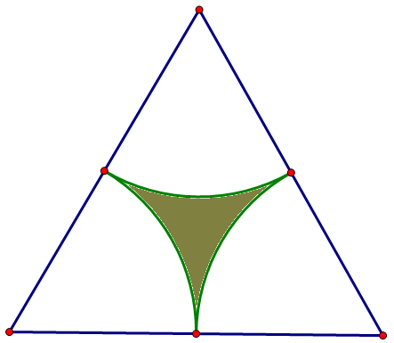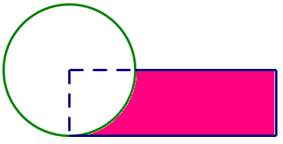

第3题 第4题

1. 阴影部分的图形与圆面积相等，圆半径为４厘米，问阴影部分的图形的周长是多少？
2. 图中大半圆半径为４，阴影部分周长为多少？
3. 图中三角形边长为６，８，１０厘米，求两个月牙形的总周长。

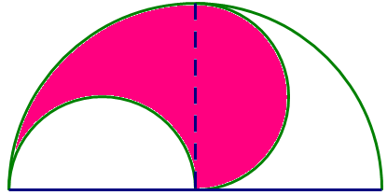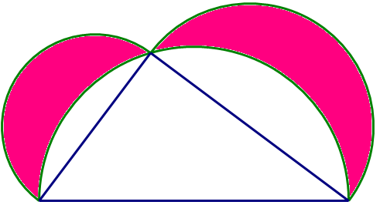

第5题 第6题

1. 下左图中半圆直径AC=20 厘米，AB与AC垂直，阴影II与阴影I面积大23平方厘米，圆周率按3.14计算。求AB的长。

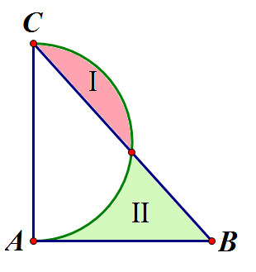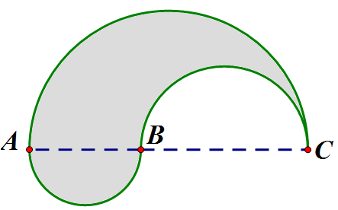

第7题 第8题

1. 上右图中，AB长4厘米，BC长6厘米，求鱼形阴影的周长（圆周率按3.14计算）。

小结：周长计算要巧算，方程割补需常记，算完之后想一想，单位有没遗忘了。